# PRAKTIKUM ALGORITMA DAN STRUKTUR DATA

**Modul 7**

**Regular Expressions**



# Disusun oleh:

# DONI WAHYU SAPUTRO

# L200200169

**G**

**PROGRAM STUDI TEKNIK INFORMATIKA**

**FAKULTAS KOMUNIKASI DAN INFORMATIKA**

**UNIVERSITAS MUHAMMADIYAH SURAKARTA**

Tugas

No 1

Source Code

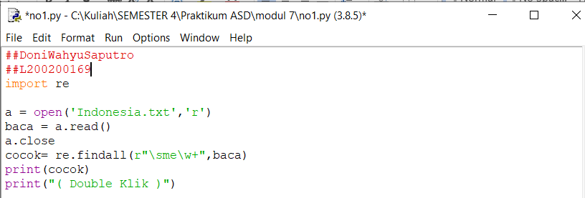

Output

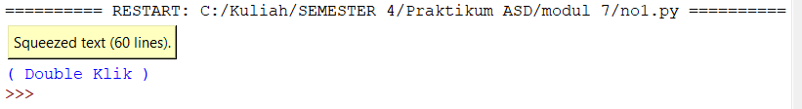

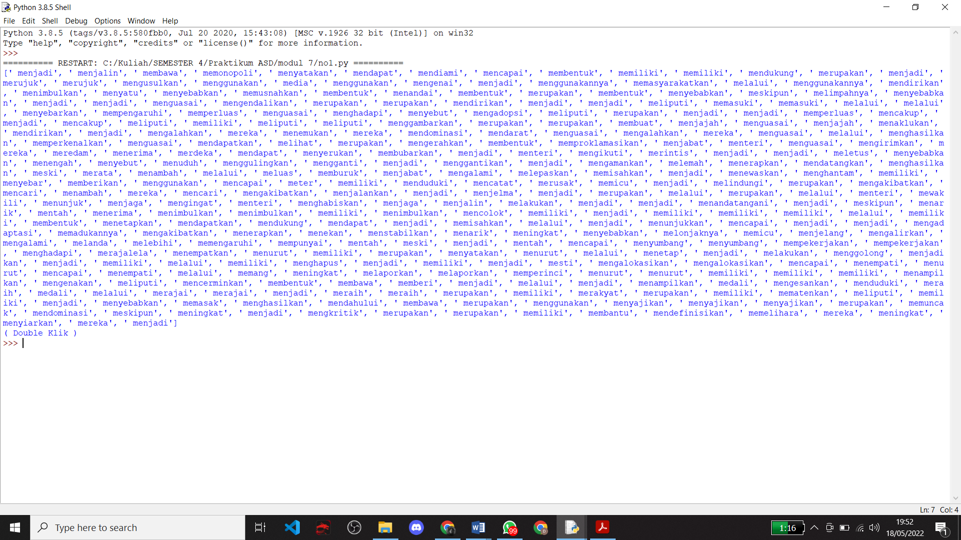

No2

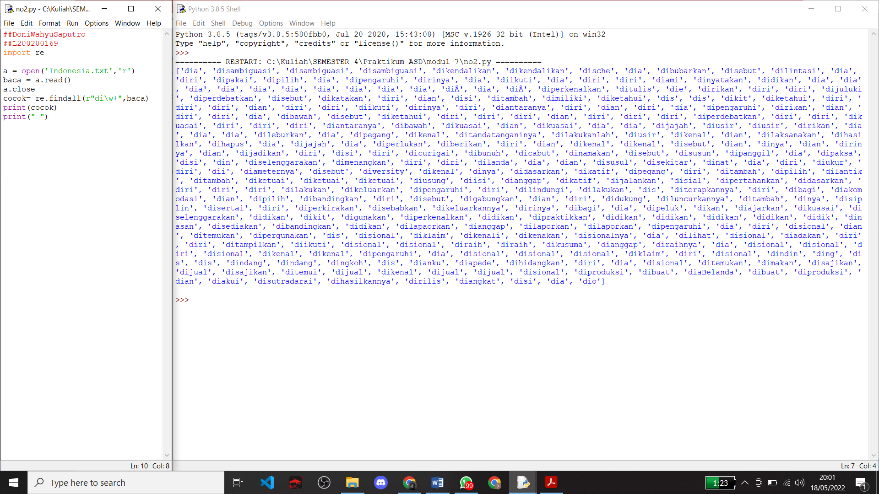

No3

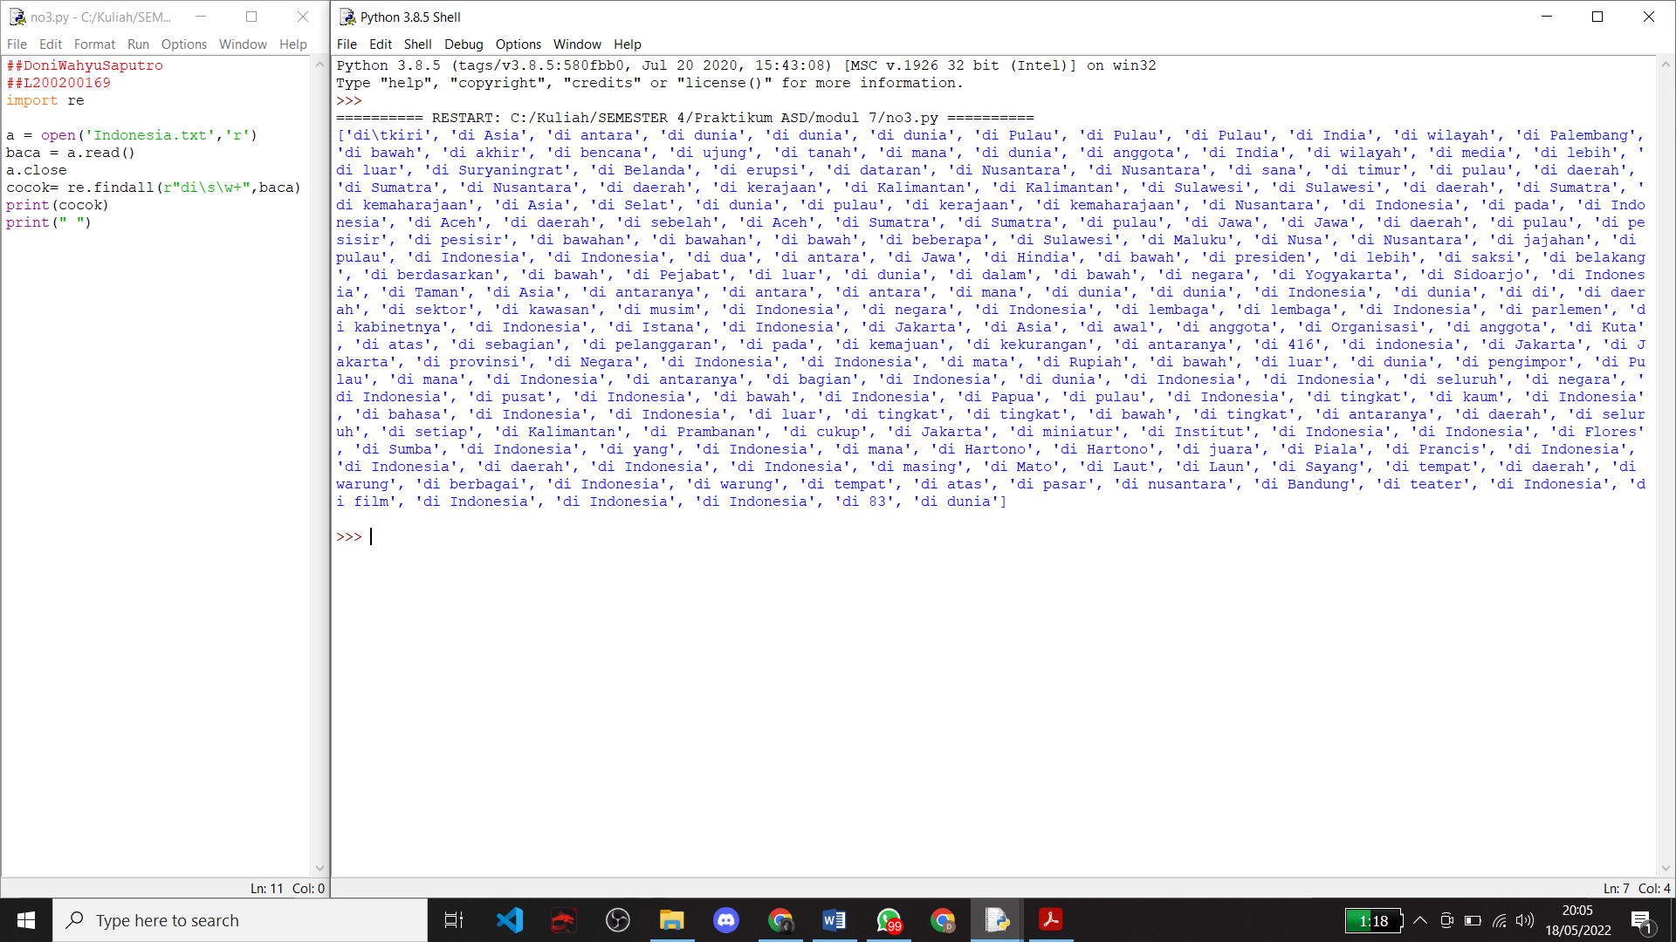

No4

Source Code

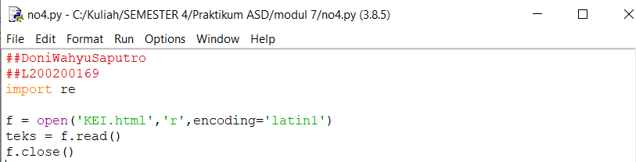

Output:

